FATEC Cruzeiro - Prof. Waldomiro May
CURSO DE ANÁLISE E DESENVOLVIMENTO DE SISTEMAS

SISTEMA DE GESTÃO DE ACADEMIA

Beatriz Gisele Lima dos Santos
Breno Bastos de Oliveira Silva
Jean Victor Ramos do Nascimento
Gustavo Coutinho Yanase da Silva
Pedro Lucas Grundler de Carvalho Moreira

Prof. Bruno Bustamante Ferreira Leonor

Profª. Lígia Maria Teixeira de Faria Brezolin

Prof. Carlos Henrique Loureiro Feichas

Cruzeiro, 2022

Sumário
- Introdução do Documento
  - Tema
  - Objetivo do Projeto
  - Objetivos Secundários
  - Justificativa da Escolha do Tema
  - Método de Trabalho
  - Organização do Trabalho
- Descrição Geral do Sistema
  - Descrição do Problema
  - Informações técnicas do sistema
    - Linguagem e IDE
    - Banco de dados
    - Design
    - Cronograma
  - Principais Envolvidos e suas Características
    - Usuários do Sistema
    - Desenvolvedores do Sistema
- Requisitos do Sistema
  - Especificação dos Requisitos Funcionais
  - Especificação dos Requisitos Não Funcionais
  - Especificação dos Requisitos de Domínio
- Protótipo, DFD e Plano de Testes.
  - Login
    - Protótipo Tela Login
    - DFD Efetuar Login
    - Plano de Teste
  - Menu
    - Protótipo Tela Login
  - Cadastrar e Consultar Aluno
    - Protótipo Tela Cadastrar Aluno
    - Plano de Teste Cadastrar Aluno
    - DFD Cadastrar Aluno
    - Protótipo Consultar Aluno
    - DFD Consultar Aluno
    - Plano de Teste Consultar Aluno
  - Cadastrar e Consultar Funcionário
    - Protótipo Tela Cadastrar Funcionário
    - DFD Cadastrar Funcionário
    - Plano de Teste Cadastrar Funcionário
    - Protótipo Tela Consultar Funcionário
    - DFD Consultar Funcionário
    - Plano de Teste Consultar Funcionário
  - Cadastrar, Consultar Equipamento
    - Protótipo Tela Cadastrar Equipamento
    - DFD Cadastrar Equipamento
    - Plano de Teste Cadastrar Equipamento
    - Protótipo Tela Consultar Equipamento
    - DFD Consultar Equipamento
    - Plano de Teste Consultar Equipamento
- Dicionário de Dados
- Planejamento
- Manual do Usuário (Trello )
- Javadoc
- Considerações Finais

Introdução ao Documento

Tema
O software EuroTreino é um Sistema de Gestão de Academia.

Objetivo do Projeto
O objetivo deste projeto faz parte da avaliação das disciplinas do segundo semestre de IES100 - Engenharia de Software I, ILP010 - Linguagem de Programação, IHC001 - Interação Humano Computador e ISI002 - Sistema de Informação do curso de Análise e Desenvolvimento de Sistemas da faculdade FATEC Cruzeiro - Prof. Waldomiro May no segundo semestre do ano de 2022.

Objetivos secundários
    - Levantamento das necessidades do usuário para utilização do sistema.
    - Criação do protótipo de Telas do sistema.
    - Identificação e aplicação dos principais conceitos de Interação Humano Computador no sistema implementado: usável, seguro e funcional.
    - Identificação dos requisitos funcionais, não funcionais e de domínio.
    - Desenvolvimento do Manual do Usuários para auxiliar o uso.
    - Implementação completa de um Sistema de Gerenciamento de uma academia apresentando as principais tarefas a serem executadas neste contexto.
    - Execução da metodologia Ágil SCRUM para organização e entrega das atividades.

Justificativa da Escolha do Tema
Com o advento da tecnologia e sua expansão em todas as áreas de trabalho e pessoais, a academia local que precisa de uma boa gestão tanto para alunos e funcionários é necessário um sistema que se adéque a era que vivemos no mundo digital e de uma boa administração, sendo assim escolhemos esse tema para ajudar na gestão de informações do aluno, funcionário e cadastro. Com o aumento do uso da tecnologia no cotidiano faz-se necessário a inclusão de instituições tradicionais como academias neste meio. A criação de um sistema para gerenciar academias, faz-se necessário um meio de integra-las ao dia-a-dia moderno

Método de Trabalho
O método de desenvolvimento ágil Scrum é usado para orientar as atividades de desenvolvimento de um processo. O método Scrum é incorporado pelas atividades estruturais de levantamento de requisitos, análise, projeto, evolução e entrega. Em cada atividade, ocorrem tarefas a serem realizadas dentro de um período de tempo estipulado, que é chamado de Sprint estipulado.
Sendo assim, foi determinada a utilização dessa metodologia para execução do projeto.

Organização do Trabalho
    - Beatriz Gisele Lima dos Santos - Documentação
    - Breno Bastos de Oliveira Silva - Back end e Documentação
    - Jean Victor Ramos do Nascimento - Front end e Documentação
    - Gustavo Coutinho Yanase da Silva - Auxiliar multifuncional
    - Pedro Lucas Grundler de Carvalho Moreira – Documentação

Descrição Geral do Sistema
Este trabalho apresenta a proposta de desenvolvimento do documento de requisitos de um sistema, realizando todo o levantamento necessário para propor soluções para um sistema de gestão de academia.

Descrição do Problema
O sistema deve ser capaz de cadastrar alunos, funcionários, e equipamentos.Sendo que os funcionários irão cadastrar os equipamentos,alunos e outros funcionários,criar fichas dos alunos,acessar dados dos alunos,lista de equipamentos e data de revisão dos equipamentos.

Informações técnicas do sistema

Linguagem e IDE

O projeto foi desenvolvido utilizando a Linguagem de Programação JAVA focado na estrutura MVC (Model, Controller and View). Foi utilizado a IDE NetBeans para a construção do sistema e criação da interface gráfica em JAVA Swing.

Banco de dados
Para armazenar as informações foi utilizado o Banco de Dados Relacional MySQL Foi utilizado o PHPMyAdmin para acompanhar a movimentação dos dados dentro do Banco.

Design
As telas foram desenvolvidas no software Canva, Photoshop e validadas com a equipe e com o professora de IHC para atender e apresentar a melhor experiência do usuário ao utilizar o sistema, buscando evitar layout de telas incorretas e cores que não condizem com o segmento do software (Tecnologia).

2.2.4 Cronograma
Foram utilizados os aplicativos de comunicação virtual de tempo real, sendo que possui um grupo feito pelos integrantes, no qual dividimos o trabalho e as funções pelo Whatsapp e Discord.

Principais Envolvidos e suas Características

Usuários do Sistema
Os clientes ou beneficiários do sistema de gestão desenvolvido são quaisquer dono de academias que necessitam de um sistema para poder administrar sua academia nesses tempos atuais, sem precisar de formas manuais para gestão.

Desenvolvedores do Sistema
A equipe de programação, design e engenharia de software é composta por alunos de Análise e Desenvolvimento de Sistemas. O brainstorm realizado no início do projeto foi feito com todos os alunos do grupo para definir o tema do projeto e fazer o levantamento dos requisitos necessários, simulando, dessa forma, os stakeholders.

Requisitos do Sistema
Os Requisitos do Sistema são fundamentais no desenvolvimento de um software, pois é possível identificar quais são as necessidades dos usuários e a prioridade. Sendo assim, facilitando a organização e a clareza no entendimento por todos os envolvidos do projeto.
Neste projeto, o levantamento foi feito pelos membros da equipe.

Os requisitos possuem as seguintes atribuições:

- Identificação do Requisito
  - RFx: requisito funcional;
  - RNFx: requisito não-funcional;
  - RDx: requisito dominio
- Stakeholder: qual stakeholder esse requisito está relacionado.
- Descrição: é o requisito propriamente dito.
- Dependências: identificação de qual requisito tem dependência.

Especificação dos Requisitos Funcionais

 | Requisitos Funcionais
N° |  | Descrição | Stakeholder | Dependência
RF01 |  | O sistema deve cadastrar o aluno | Admin | RNF08/RNF09
RF02 |  | O sistema deve cadastrar o funcionário | Admin | RNF08/RNF09
RF03 |  | O sistema deve criar um código de acesso online para cada cliente | Admin | RF01/RF02
RF04 |  | Sistema deve mostrar os exercicios do aluno | Sistema | RF01
RF05 |  | O sistema deve mostrar os dados do aluno | Funcionario/Admin | RF01/RNF02
RF06 |  | Sistema deve mostrar os dados do funcionairo | Admin/Funcionário | RF02/RNF03
RF07 |  | Quando ocorrer o login, o sistema deve saber quem é aluno e funcionario | Sistema/Admin | RF01/RF02/RNF01/RNF02/RNF03
RF08 |  | Funcionário pode mexer na ficha do aluno | Funcionário/Admin | RF02
RF09 |  | Quando cadastrar novo aluno, abre uma nova janela de cadastramento | Sistema/Admin | RNF10
RF10 |  | Quando escolher uma opção do menu da interface, abre uma janela de informação | Sistema | RF01/RF02
RF11 |  | Cadastrar equipamentos | Funcionario/Admin
RF12 |  | Criar ficha de exercicios | Funcionario | RF01/RF02
RF13 |  | Mostrar lista de equipamentos | Funcionario | RF11
RF14 |  | Cadastrar pagamento | Funcionario
RF15 |  | Mostrar pagamento | Sistema | RF14
RF16 |  | Cadastrar manutenção | Funcionário
RF17 |  | Mostrar manutenção | Sistema | RF16
RF18 |  | Excluir funcionário | Admin/Funcionário | RF02
RF19 |  | Excluir aluno | Admin/Funcionário | RF01
RF20 |  | Excluir equipamento | Admin/Funcionário | RF11
RF21 |  | Excluir manutenção | Admin/Funcionário | RF16
RF22 |  | Excluir ficha de exercícios | Admin/Funcionário | RF12

Especificação dos Requisitos Não Funcionais

 | Requisitos Não Funcionais
N° |  | Descrição | Stakeholder | Dependência
RNF01 |  | Troca de interfaces em 3 segundos | Sistema
RNF02 |  | Sistema deve consultar dados do aluno | Sistema | RF01
RNF03 |  | Sistema deve consultar dados do funcionário | Sistema | RF02
RNF04 |  | Sistema só abre com o nome do aluno ou funcionário e senha | Sistema
RNF05 |  | Funcionário deve dar os dados pessoais | Funcionário
RNF06 |  | Cadastramento precisa ser online | Sistema | RF01/RF02
RNF07 |  | Tela de cadastro deve estar conectada com banco de dados | Funcionário/Admin/Sistema | RF02
RNF08 |  | Design Simples | Sistema/Admin
RNF09 |  | Lista de equipamentos só mostrarm os equipamentos cadastrados | Sistema
RNF10 |  | Apenas funcionário pode criar ficha | Funcionário
RNF11 |  | Interface funcionário, pra ver dados do aluno, precisa dar o nome | Sistema
RNF12 |  | Apenas funcionários cadastram outros funcionários | Funcionário
RNF14 |  | Portável para dispositivos móveis | Sistema

  - Especificação dos Requisitos de Domínio

 | Domínio
N° |  | Descrição | Stakeholder | Dependência
D01 |  | Aluno pode se cadastrar se pagamento for no momento | Sistema | RF01
D02 |  | Funcionario só é cadastrado quando informar seus dados | Sistema/Admin
D03 |  | Mensalidade é 80,90 | Aluno/Funcionário | RF01
D04 |  | Funcionários trabalham por 7 horas | Sistema/Funcionário
D05 |  | Funcionário deve prestar atenção na data da revisão | Funcionário | RF16
D06 |  | Alunos ja cadastrado,mas com tempo de inatividade com menos de 1 ano não precisam se cadastrar de novo | Sistema | RNF02
D07 |  | Funcionários demitidos devem ter dados apagados | Sistema
D08 |  | Alunos com mais de 1 ano de inatividade devem ter dados apagados | Sistema | RF01
D09 |  | Funcionários em férias podem manter os dados | Sistema
D10 |  | Funcionário deve manter ficha do aluno em 3 planos com capacidade de 5 exercícios | Funcionário

- Protótipo, Diagrama de Fluxo de Dados e Casos de Teste.
Nessa seção serão apresentados os protótipos das telas desenvolvidas utilizando a ferramenta FIGMA, os Diagramas de Fluxo de Dados e os Casos de Teste.

  - Login

Protótipo Tela Login

DFD Efetuar Login

Plano de Teste

Efetuar Login
Seção | Descrição
Resumo | Realizar o Login para o acesso ao programa
Pré-condições | O funcionário estar devidamente cadastrado no Banco de Dados
Entradas | Nome- Senha
Ação | Clicar no botão Entrar
Resultados esperados | Mensagem de boas-vindas e acesso do usuário ao sistema.
Pós-condições | Usuário terá acesso a tela de aluno ou funcionário

Efetuar Login Dados Incorretos
Seção | Descrição
Resumo | Tentativa de realizar o Login para o acesso ao programa com nome e senha incorretos.
Pré-condições | O funcionário deve estar devidamente cadastrado no Banco de Dados e os dados de e-mail e/ou senha serem diferentes do que consta no cadastro do Funcionário.
Entradas | Nome e Senha
Ação | Clicar no botão Entrar
Resultados esperados | Mensagem de de erro: Nome ou Senha inválida
Pós-condições | Usuário retorna a tela de login.

  - Menu

4.2.1. Plano Tela Login

  - Cadastrar e Consultar Aluno

Protótipo Tela Cadastrar Aluno

Plano de Teste Cadastrar Aluno

Cadastrar
Seção | Descrição
Resumo | Cadastrar Aluno com sucesso.
Pré-condições | Todos os campos obrigatórios devem estar preenchidos corretamente.
Entradas | Nome, Código, CPF, Contato, Endereço, Mensalidade, Data, Senha.
Ação | Clicar no botão Cadastrar.
Resultados esperados | O Aluno é cadastrado corretamente no Banco de Dados.
Pós-condições | Poderá mexer na tela do aluno e dados consultados na tela de funcionário

Cadastrar Campo Obrigatório Vazio
Seção | Descrição
Resumo | Cadastrar Cliente Campos Obrigatórios Vazio.
Pré-condições | Um ou mais campos vazios
Entradas | Nome, CEP, Endereço, Bairro, Numero, Cidade, RG e CPF.
Ação | Clicar no botão Cadastrar.
Resultados esperados | Caso os campos estejam vazios, o sistema retorna uma mensagem, “Preencha os campos obrigatórios"
Pós-condições | O sistema permite que o usuário preencha os campos para tentar novamente.

Cadastrar RG e/ou CPF Duplicado(s)
Seção | Descrição
Resumo | Cadastrar Cliente RG e/ou CPF Duplicado(s).
Pré-condições | Todos os campos obrigatórios devem ser preenchidos corretamente
Entradas | Nome, CEP, Endereço, Bairro, Numero, Cidade, RG e CPF.
Ação | Clicar no botão Cadastrar.
Resultados esperados | O sistema retorna uma informação que o CPF ou RG já estão cadastrados
Pós-condições | Todos os campos serão limpos

DFD Cadastrar aluno

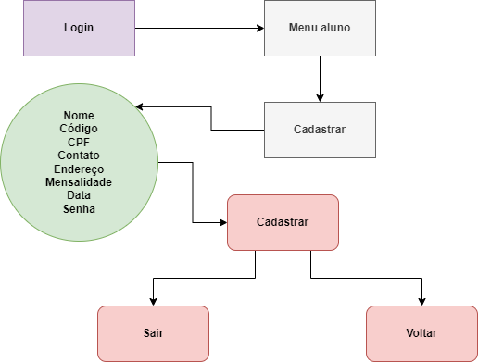

Protótipo consultar aluno

DFD Consultar Aluno

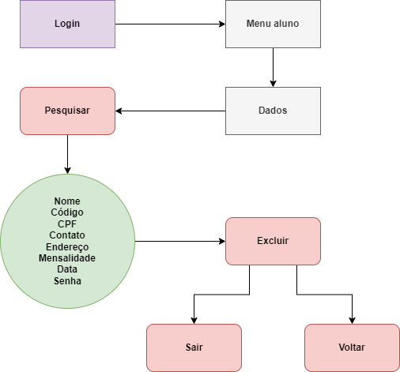

Plano de Teste Consultar Aluno
  - Cadastrar e Consultar Funcionário
    - Protótipo Tela Cadastrar Funcionário
    - DFD Cadastrar Funcionário
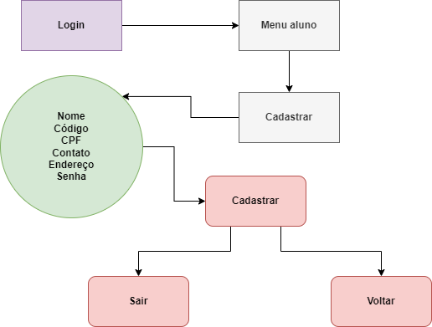
    - Plano de Teste Cadastrar Funcionário
    - Protótiopo Tela Consultar Funcionário

    - DFD Consultar Funcionário
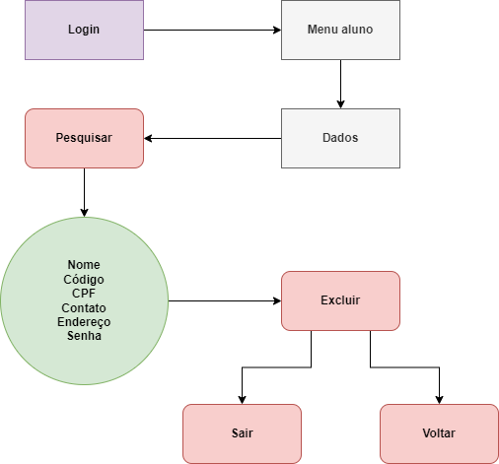
    - Plano de Teste Consultar Funcionário

  - Cadastrar, Consultar Equipamento
    - Protótipo Tela Cadastrar Equipamento
    - DFD Cadastrar Equipamento
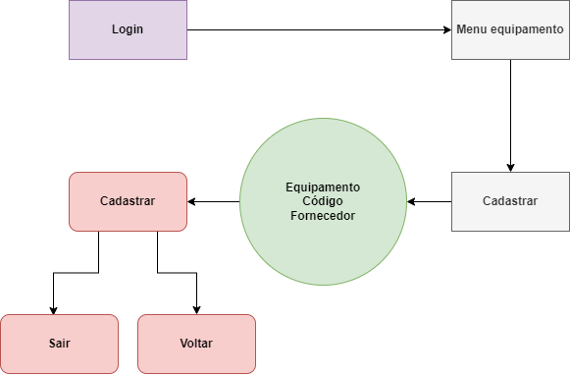
    - Plano de Teste Cadastrar Equipamento
    - Protótipo Tela Consultar Equipamento

    - DFD Consultar Equipamento
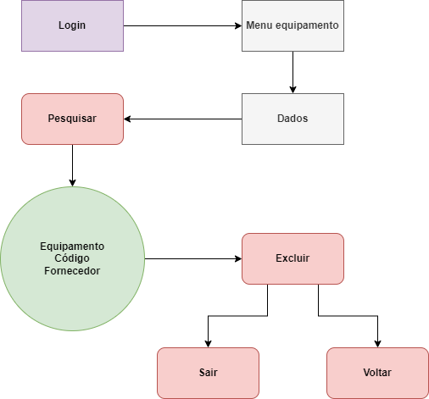
    - Plano de Teste Consultar Equipamento
- Dicionário de dados

Funcionarios =
@Nome+Código+CPF+Contato+Endereço+Senha
Dados do Funcionário =
Nome+Código+CPF+Contato+Endereço +Senha
Aluno =
Nome+Código+CPF+Contato+Endereço+Mensalidade+Data+Senha
Aluno =
Nome+Código+CPF+Contato+Endereço+Mensalidade+Data+Senha
Equipamento=
@Equipamento+Código+Fornecedor
Dados do Equipamento(Lista) =
Equipamento+Código+Fornecedor
Revisão = @Equipamento+Data
Dados da Revisão = Equipamento+Data
Ficha a = @Nome + Ex1+Serie+Ex2+Serie2+Ex3+Serie3+Ex4+Serie4+Ex5+Serie5
Dados ficha a = @Nome + Ex1+Serie+Ex2+Serie2+Ex3+Serie3+Ex4+Serie4+Ex5+Serie5
Ficha b = @Codigo+Ex1+Serie+Ex2+Serie2+Ex3+Serie3+Ex4+Serie4+Ex5+Serie5
Dados ficha b = @Nome+ Ex1+Serie+Ex2+Serie2+Ex3+Serie3+Ex4+Serie4+Ex5+Serie5
Ficha c = @Nome +Ex1+Serie+Ex2+Serie2+Ex3+Serie3+Ex4+Serie4+Ex5+Serie5
Dados ficha c = @Nome+ Ex1+Serie+Ex2+Serie2+Ex3+Serie3+Ex4+Serie4+Ex5+Serie5
Nome = [A-Z]100
Código = [0-6]100
CPF = [0-11]100
Contato = [0-11]100
UF = [A-Z]2
Endereço = [A-Z]100

Mensalidade = [0-3]100
Senha = [A-Z]+[0-10]100
Data = Dia+Mês+Ano
Equipamento = [A-Z]
Código = [0-6]100
Fornecedor = [A-Z]100
Data = Dia+Mês+Ano
Código= Ex1+Serie+Ex2+Serie2+Ex3+Serie3+Ex4+Serie4+Ex5+Serie5
Usuario = Funcionarios + login
Login = Nome + Senha
Data = Dia+Mês+Ano
Dia = [1-31]
Mês = [1-12]
Login = Nome + Senha
Excluir ficha a = @Nome
Excluir ficha b = @Nome
Excluir ficha c = @Nome
Pagamento =

- Planejamento
O planejamento do projeto baseou-se em:

- Definir as atividades que serão realizadas;
- Organizar a sequência lógica para realização das atividades;
- Estimar o tempo de cada atividade;
- Desenvolver um Cronograma.

Durante a primeira reunião para o planejamento do projeto foi definida a utilização da ferramenta Trello para auxiliar na gerência de atividades com o objetivo de aumentar a produtividade e organização da equipe

- Manual do Usúario (Trello)
O Trello foi utilizado em conjunto ao SCRUM e pode ser acessado pelo link para melhor visualização:
https://trello.com/b/uWdP3yRg/projeto-controle-de-vendas

- Javadoc
Para o projeto foi implementado o Javadoc que pode ser encontrado dentro da pasta do projeto seguindo o caminho:
“Projeto_Final_ES/Projeto_Controle_Vendas_Loja_TI/ProjetoGestaoTi/doc/”
Lá constará os arquivos pertinentes ao Javadoc tal como o index.html para sua visualização
- Considerações Finais
Esse projeto faz parte da avaliação das disciplinas de IES100 - Engenharia de Software I, ILP010 - Linguagem de Programação, IHC001 - Interação Humano Computador e ISI002 - Sistema de Informação, dessa forma foi possível aplicar vários conhecimentos adquiridos em sala de aula levando em consideração a perspectiva de cada disciplina para criação e implementação do projeto como um todo.
Foi possível atender todos os objetivos secundários propostos anteriormente tais como aplicar a metodologia ágil Scrum para organizar a entrega das atividades, levantamento das necessidades do usuário para utilização do sistema; a criação do protótipo de todas as telas do sistema; a identificação e aplicação dos principais conceitos de IHC; identificação dos requisitos funcionais, não funcionais e de domínio; desenvolvimento do manual do usuário e; a criação dos casos de Teste e Implementação de testes automatizados. Dessa forma, realizando uma implementação com as premissas mínimas que um sistema de gestão de loja de informática esperasse ter.
Além disso, foi possível vivenciar como um projeto funciona na vida real, pois nem sempre é possível seguir o cronograma de maneira integral efetivamente. Portanto, o projeto auxiliou no amadurecimento da equipe por proporcionar situações adversas que precisaram ser contornadas com o trabalho em equipe para a finalização do mesmo.

